Федеральное государственное автономное

образовательное учреждение

высшего образования

«СИБИРСКИЙ ФЕДЕРАЛЬНЫЙ УНИВЕРСИТЕТ»

Институт Космических и информационных технологий

институт

Кафедра «Информатика»

кафедра

**ОТЧЕТ О ПРАКТИЧЕСКОЙ РАБОТЕ №2**

Регулярные выражения, грамматики и языки

тема

Преподаватель _________ А. С. Кузнецов

подпись, дата инициалы, фамилия

Студент КИ18-17/1б 031830504 _________ Е.В. Железкин

номер группы, зачетной книжки подпись, дата инициалы, фамилия

Красноярск 2021

# Цель работы

Реализация и исследование регулярных выражений, регулярных грамматик и свойств регулярных языков, а также доказательство нерегулярности языков.

# Задача работы

Часть 1. Необходимо с использованием системы JFLAP построить регулярное выражение, описывающее заданный язык, или формально доказать невозможность этого. Привести обобщенный граф переходов и эквивалентный КА, а также пошаговое выполнение преобразований.

Часть 2. Необходимо с использованием системы JFLAP, построить регулярную грамматику, описывающую заданный язык, или формально доказать невозможность этого. Привести эквивалентный КА и РВ, а также пошаговое выполнение преобразований.

Часть 3. Необходимо доказать нерегулярность либо регулярность предложенных системой JFLAP языков применением леммы о разрастании регулярных языков. Привести пошаговое выполнение доказательства. Вариант задается преподавателем

Часть 4. Доказать формально нерегулярность заданных языков. Для доказательства рекомендуется использовать лемму о разрастании регулярных языков.

*Вариант (18, 18, 4, 4)*

*1-2)*

*3)*

*4)*

# Ход работы

*Часть 1 - РВ*

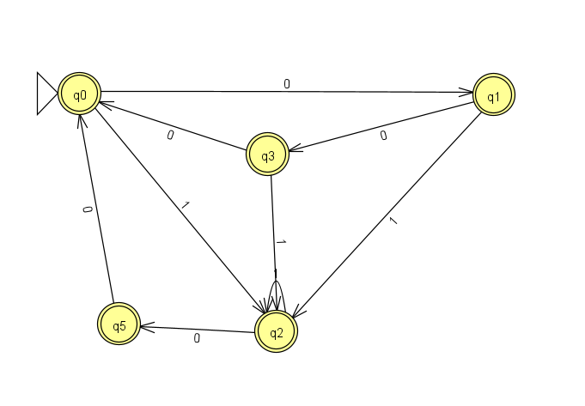

Рисунок 1 – Полученный НКА

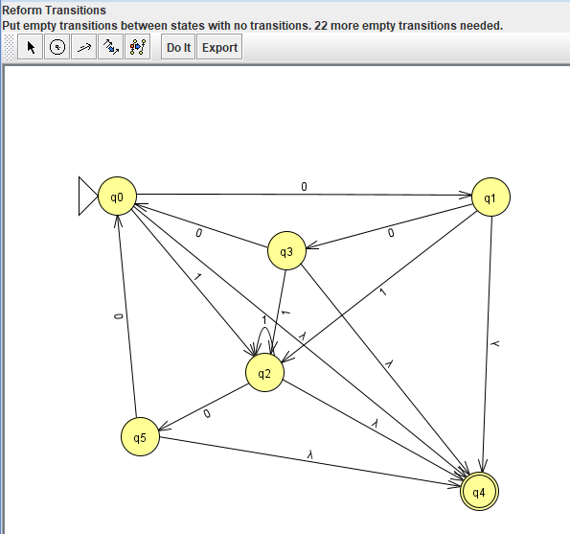

Рисунок 2 – Преобразование НКА к РВ

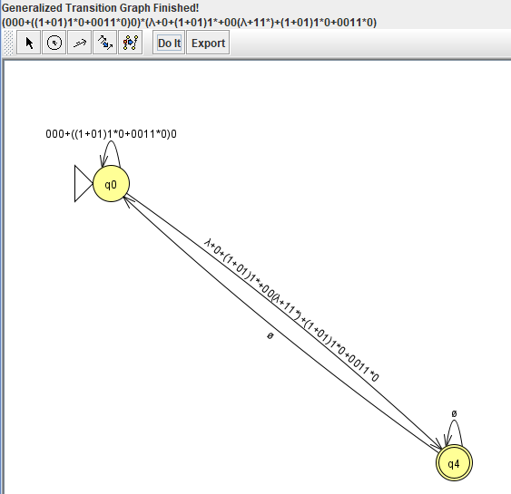

Рисунок 3 – Полученное в среде JFLAP РВ

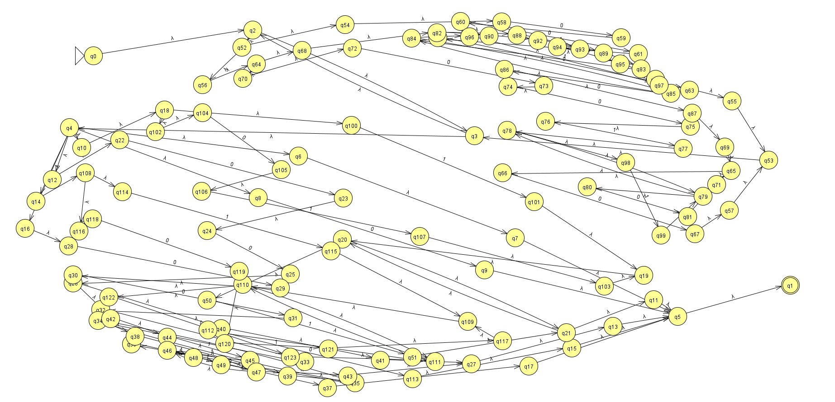

Рисунок 4 – НКА, сгенерированный по РВ средой JFLAP по всем правилам

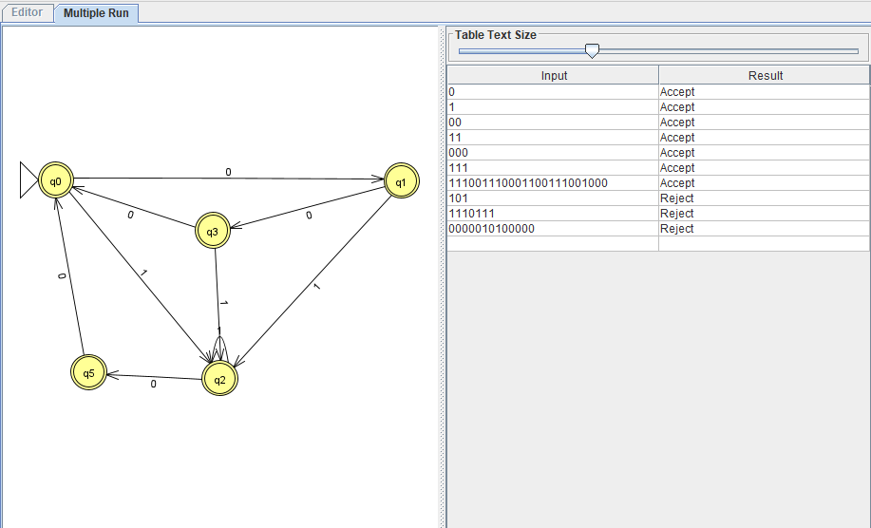

Рисунок 5 – тестирование НКА

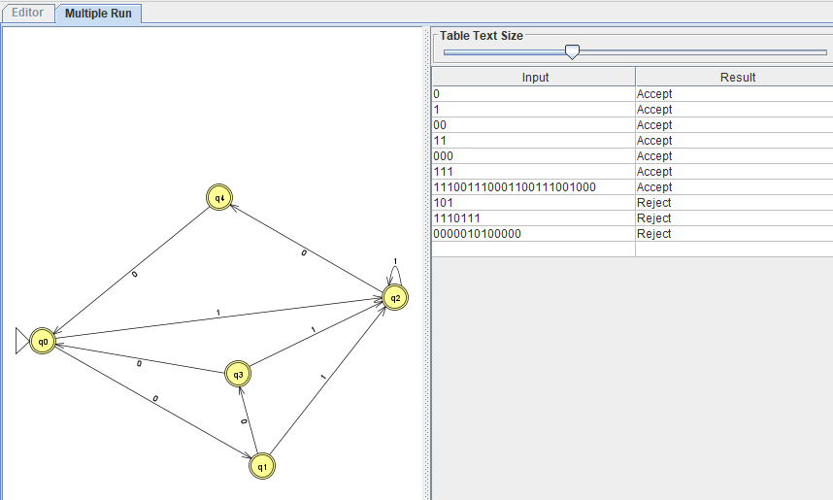

Рисунок 6 – тестирование ДКА

Полученное РВ:

*Часть 2 - РГ*

|  |  |
| --- | --- |
|  |  |
|  |  |
|  |  |
|  |  |
|  |  |
|  |  |
|  |  |
|  |  |
|  |  |
|  |  |
|  |  |
|  |  |
|  |  |
|  |  |
|  |  |

*Таблица 1 – Таблица переходов и продукций*

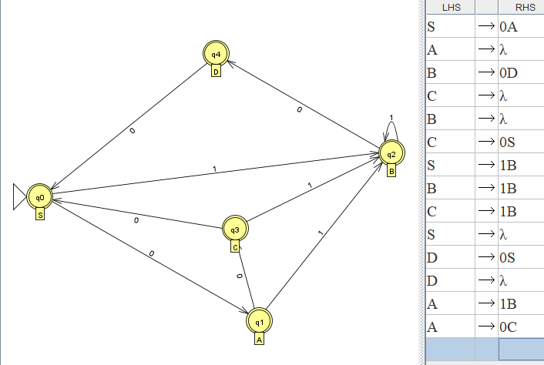

Рисунок 7 – РГ, полученная в среде JFLAP

Полученная РГ:

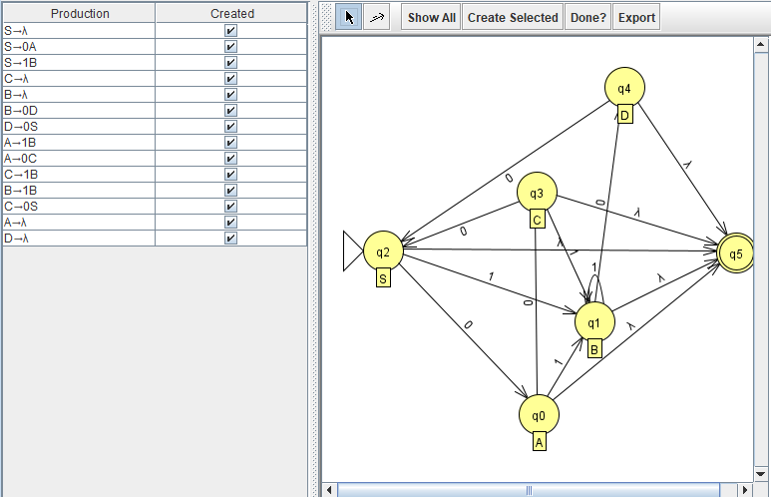

Рисунок 8 – КА, полученный в среде JFLAP путём конвертации РГ -> КА

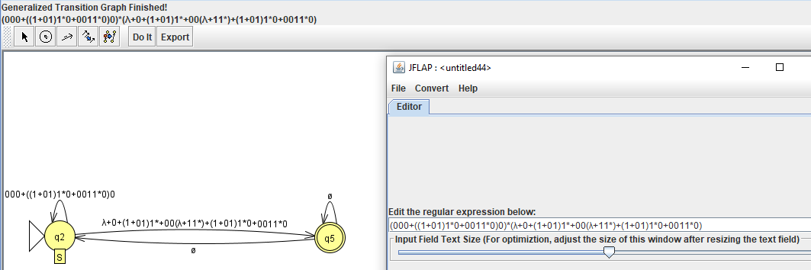

Рисунок 9 – РВ, полученное в среде JFLAP путём конвертации РГ -> КА -> РВ

*Часть 3 – применение леммы о возрастании РЯ*

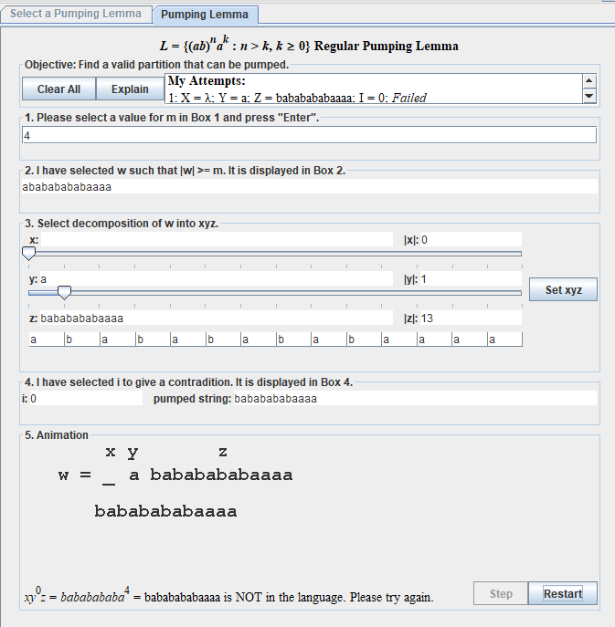

Рисунок 10 – Невыполнение леммы о разрастании для => язык, вероятно, не является регулярным (т.к. лемма - это не достаточное условие о регулярности)

**Unfortunately no valid partition of *w* exists.**  
For any *m* value, a possible value for *w* is "(ab)*m*+1a*m*". To be in the language, *y* must possess "ab"s, "ba"s, "a"s, and/or "b"s. Any multiple or combination thereof yields a string that is not in the language when *i* = 0, meaning this is **not a regular language**.

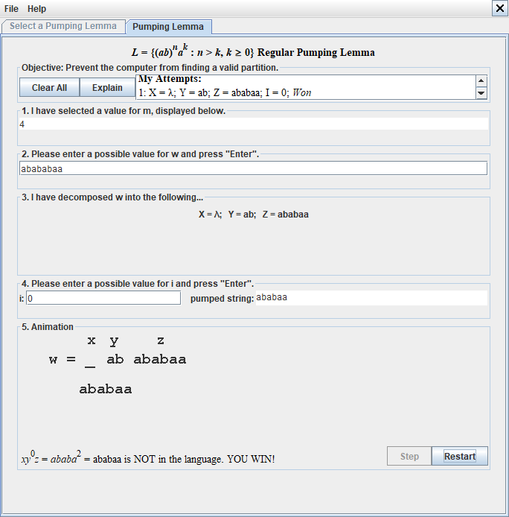

Рисунок 11 – Обратная «партия»

*Часть 4 – Формальное доказательство нерегулярности*

Согласно лемме, для любого РЯ должно выполняться 3 условия:

1. y ≠ ε.

2. |xy| ≤ n.

3. Для любого k ≥ 0 строка также принадлежит L.

Чтобы доказать нерегулярность языка, докажем отрицание леммы:

Пусть L — язык над алфавитом Σ. Если для любого натурального n найдётся такое слово ω из данного языка, что его длина будет не меньше n и при любом разбиении на три слова *x*, *y*, *z* такие, что *y* непустое и длина *xy* не больше n, существует такое *k*, что *xz* ∉ L, то язык L нерегулярный.

Рассмотрим частный случай:

Выберем n = 8, а ω = «aaaabbbb» (, в нашем случае равны, однако не важно какая последовательность будет следовать после первых n входных символов):

Разобьём ω на *x* = «aaa», *y* = «ab», *z* = «bbb» (*y* ≠ ε; |*xy*| ≤ n)

По условию, при k ≥ 0 строка также принадлежит L. Возьмём , например . «aaa**aba**bbbb» не принадлежит L.

Следовательно, лемма о разрастании не выполняется для данного языка. Язык не является регулярным.

# Вывод

В ходе данной лабораторной работы были изучены и реализованы регулярные выражения, регулярные грамматики и свойства регулярных языков.